O nas – tekst łatwy do czytania i rozumienia

Gdzie jesteśmy?
XXXIV Liceum Ogólnokształcące im. Krzysztofa Kieślowskiego znajduje się przy ulicy Wapiennej 17.
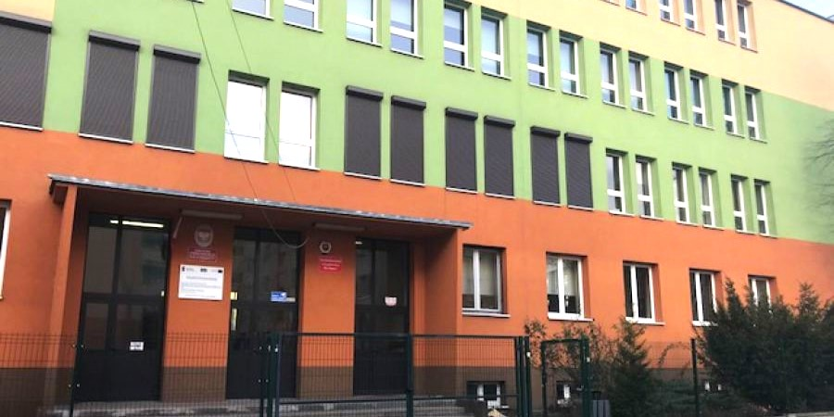
Po wejściu do szkoły jako pierwsza znajduje się portiernia. W niej przebywa pracownik, który udziela wstępnych informacji.
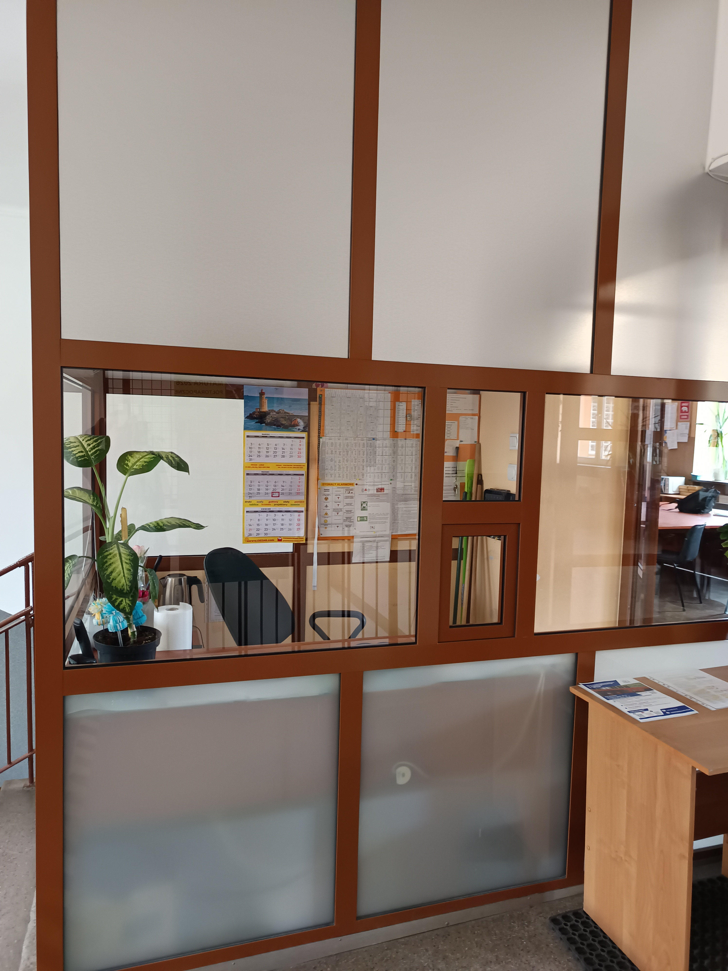
Przy drzwiach obok portierni znajduje się dzwonek. Jeśli w portierni nie ma pracownika należy zadzwonić.
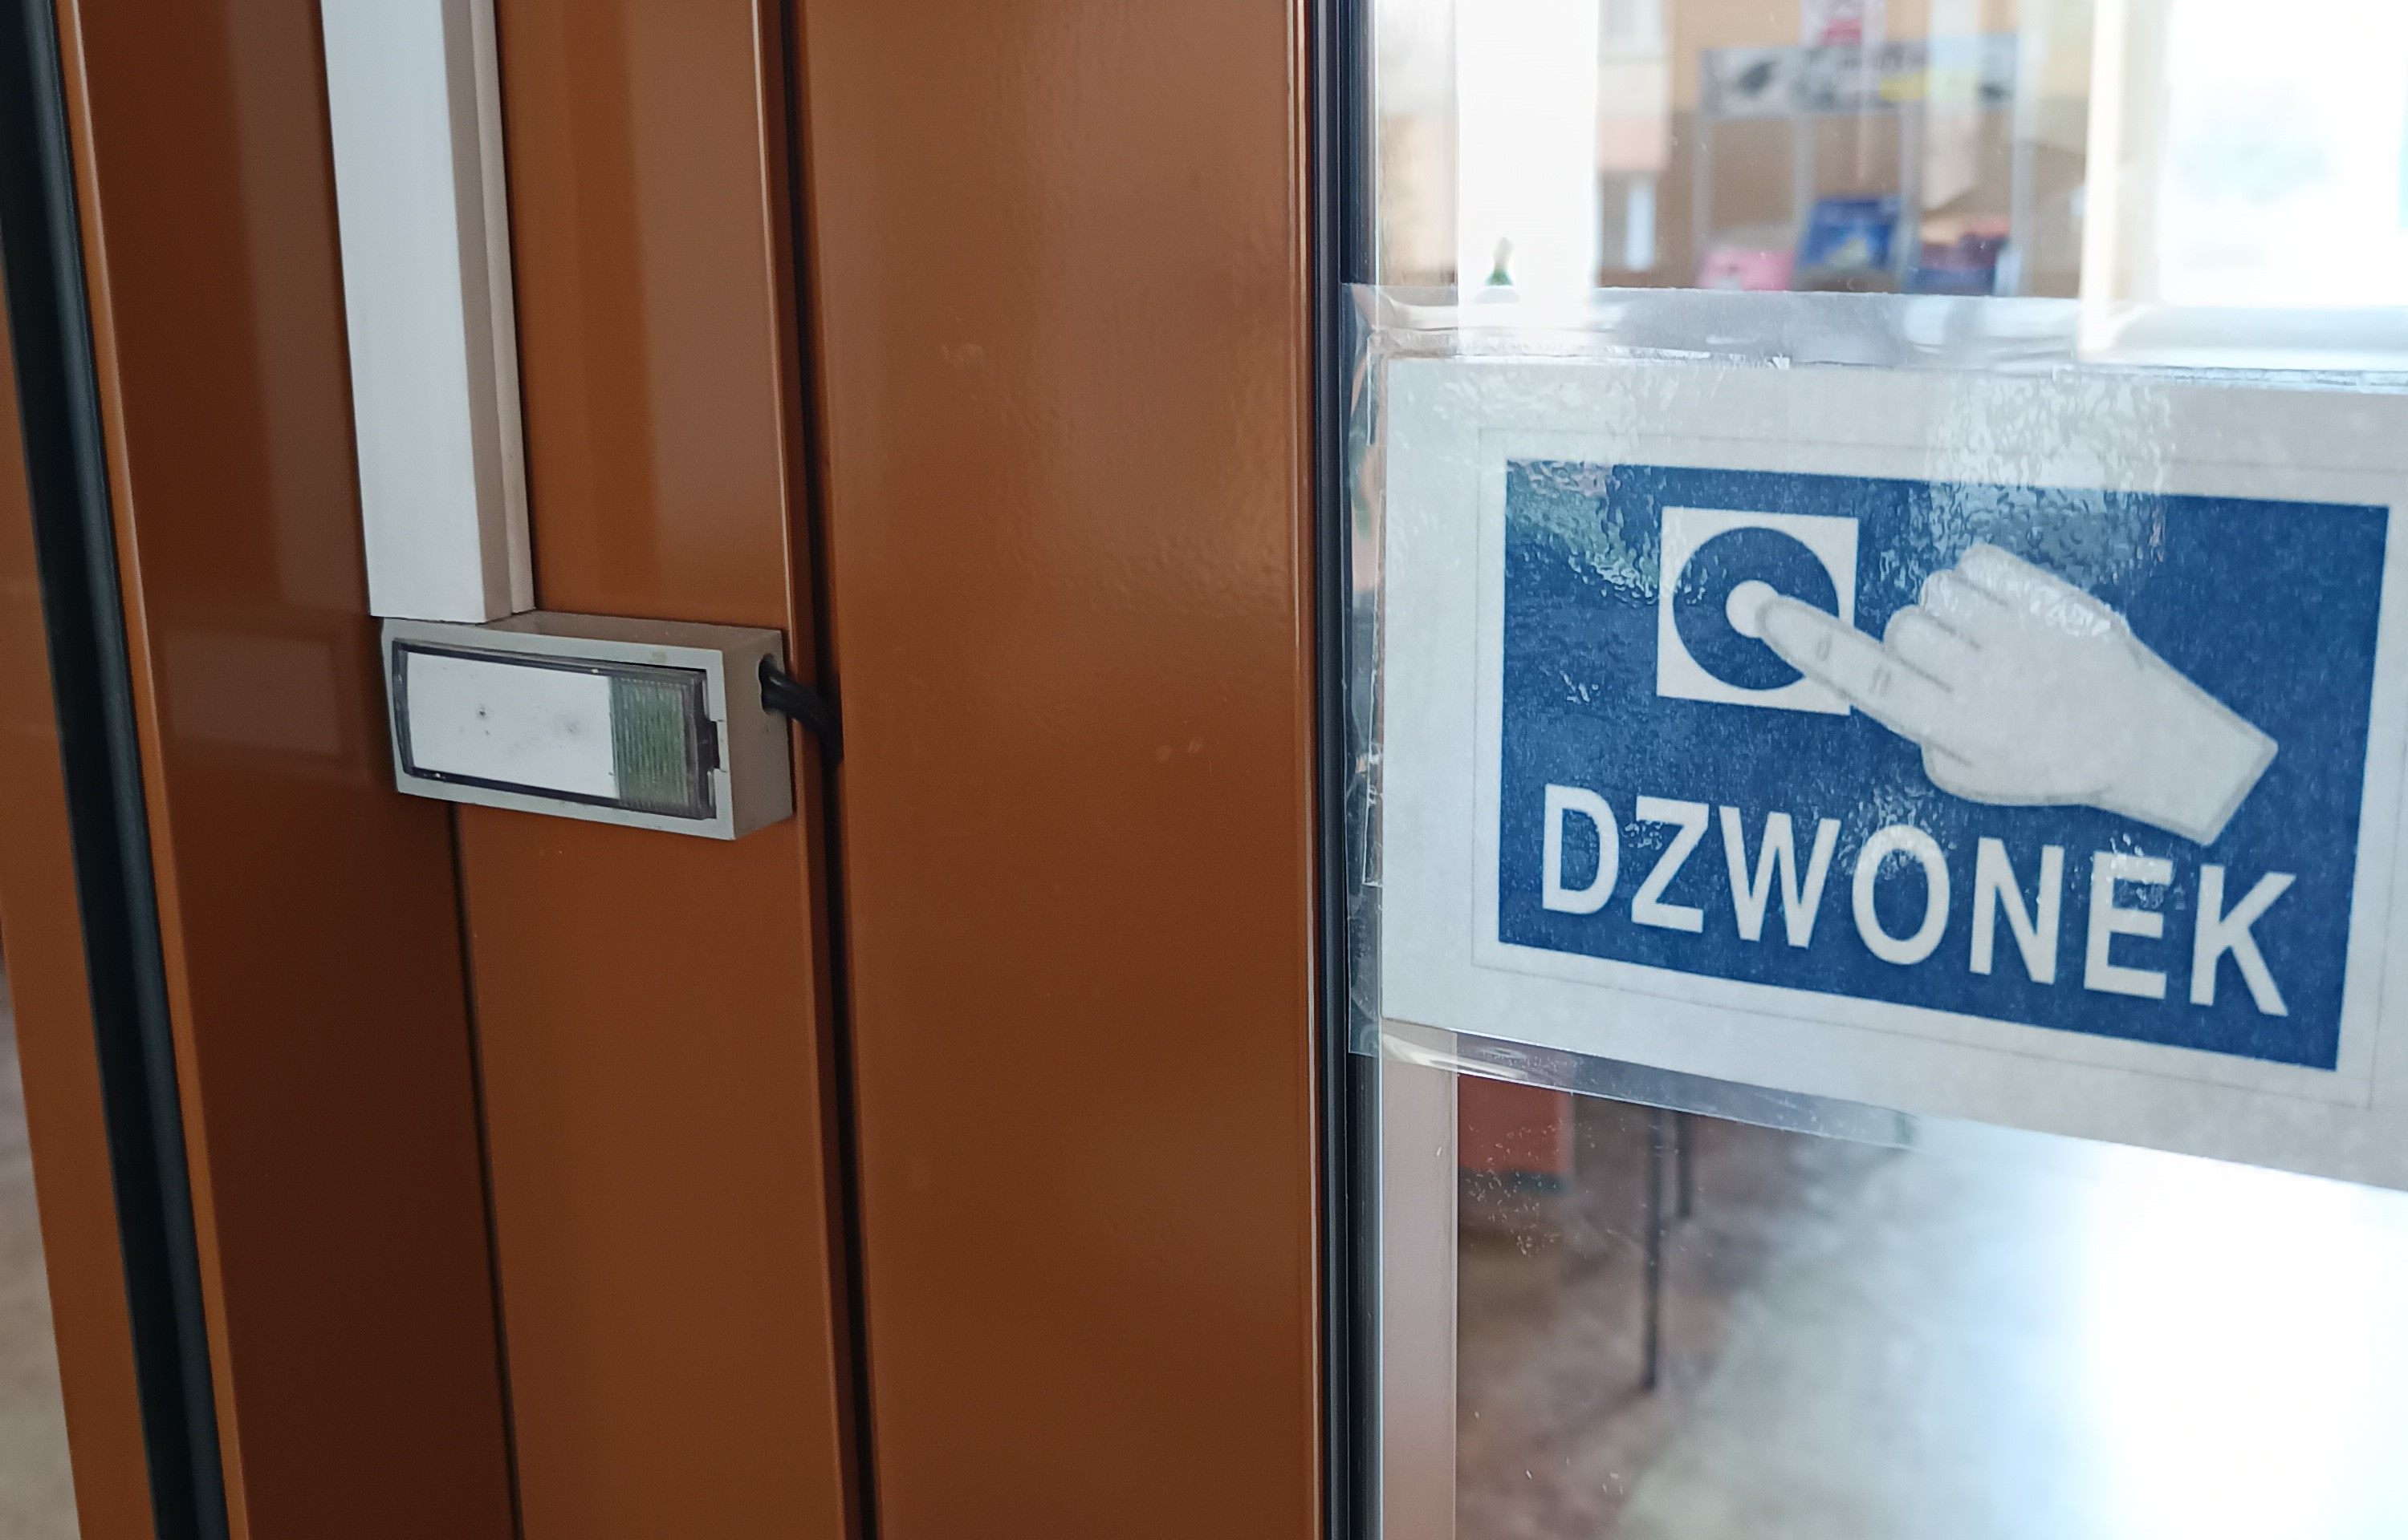
Na parterze, na prawo od wejścia, w końcu korytarza, znajduje się gabinet dyrektora szkoły oraz sekretariat.
Sekretariat to biuro, do którego dostarczamy pisma, podania i dokumenty.
To są drzwi do sekretariatu.

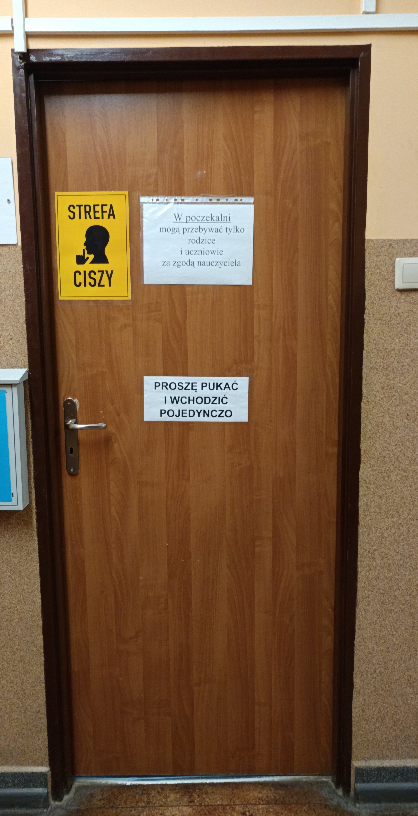

Czym zajmuje się XXXIV Liceum Ogólnokształcące w Łodzi?
XXXIV Liceum Ogólnokształcące w Łodzi jest szkołą publiczną.
Szkoła publiczna, to szkoła, która zapewnia bezpłatne nauczanie dla młodzieży w wieku 15-19 lat zgodnie z ramowymi planami nauczania dla poszczególnych klas.
Ramowe plany nauczania to wykaz obowiązkowych zajęć edukacyjnych.
W szkole zajmujemy się kształceniem i wychowywaniem uczniów.
W szkole uczy się młodzież w klasach od pierwszej do klasy czwartej.
Zajęcia odbywają się pięć dni w tygodniu od poniedziałku do piątku.
Dyrektorem szkoły jest Pan Dariusz Jakóbek
W szkole zatrudnieni są nauczyciele, sekretarz szkoły (pracownik sekretariatu), kierownik gospodarczy oraz pracownicy obsługi.

W naszej placówce zapewniamy uczniom:
- Zajęcia lekcyjne, zajęcia pozalekcyjne, zajęcia

wychowawcze

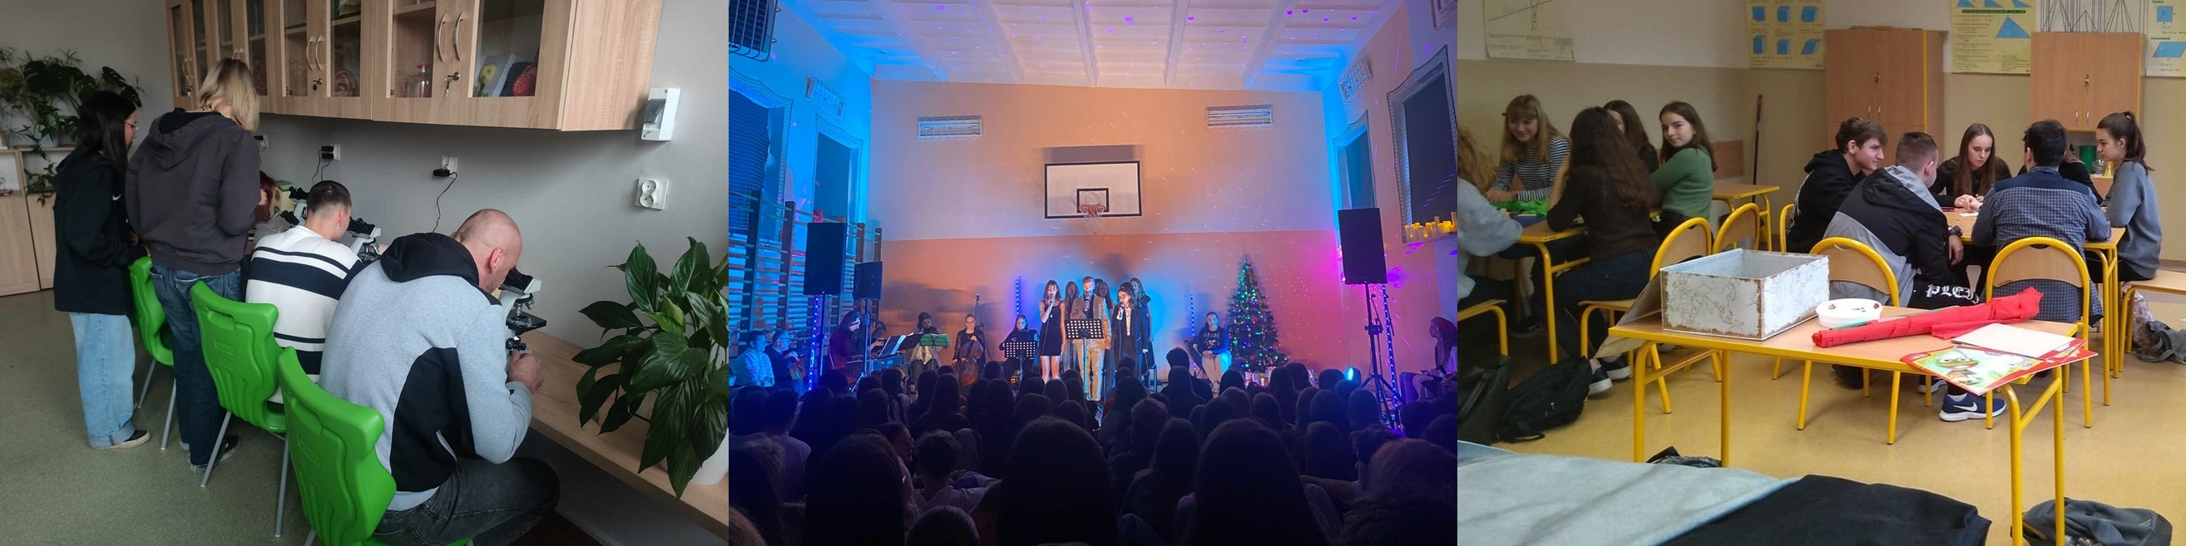

- Opiekę psychologa i pedagoga.
Uczniowie mogą skorzystać z pomocy psychologiczno-pedagogicznej pedagoga i psychologa szkolnego oraz Poradni Psychologiczno-Pedagogicznej dla Młodzieży.
Poradnia Psychologiczno-Pedagogiczna dla Młodzieży znajduje się w Łodzi przy ulicy ks. Kard. S. Wyszyńskiego 86.

Gabinet pedagoga szkolnego znajduje się na pierwszym piętrze.
To są drzwi do gabinetu pedagoga.
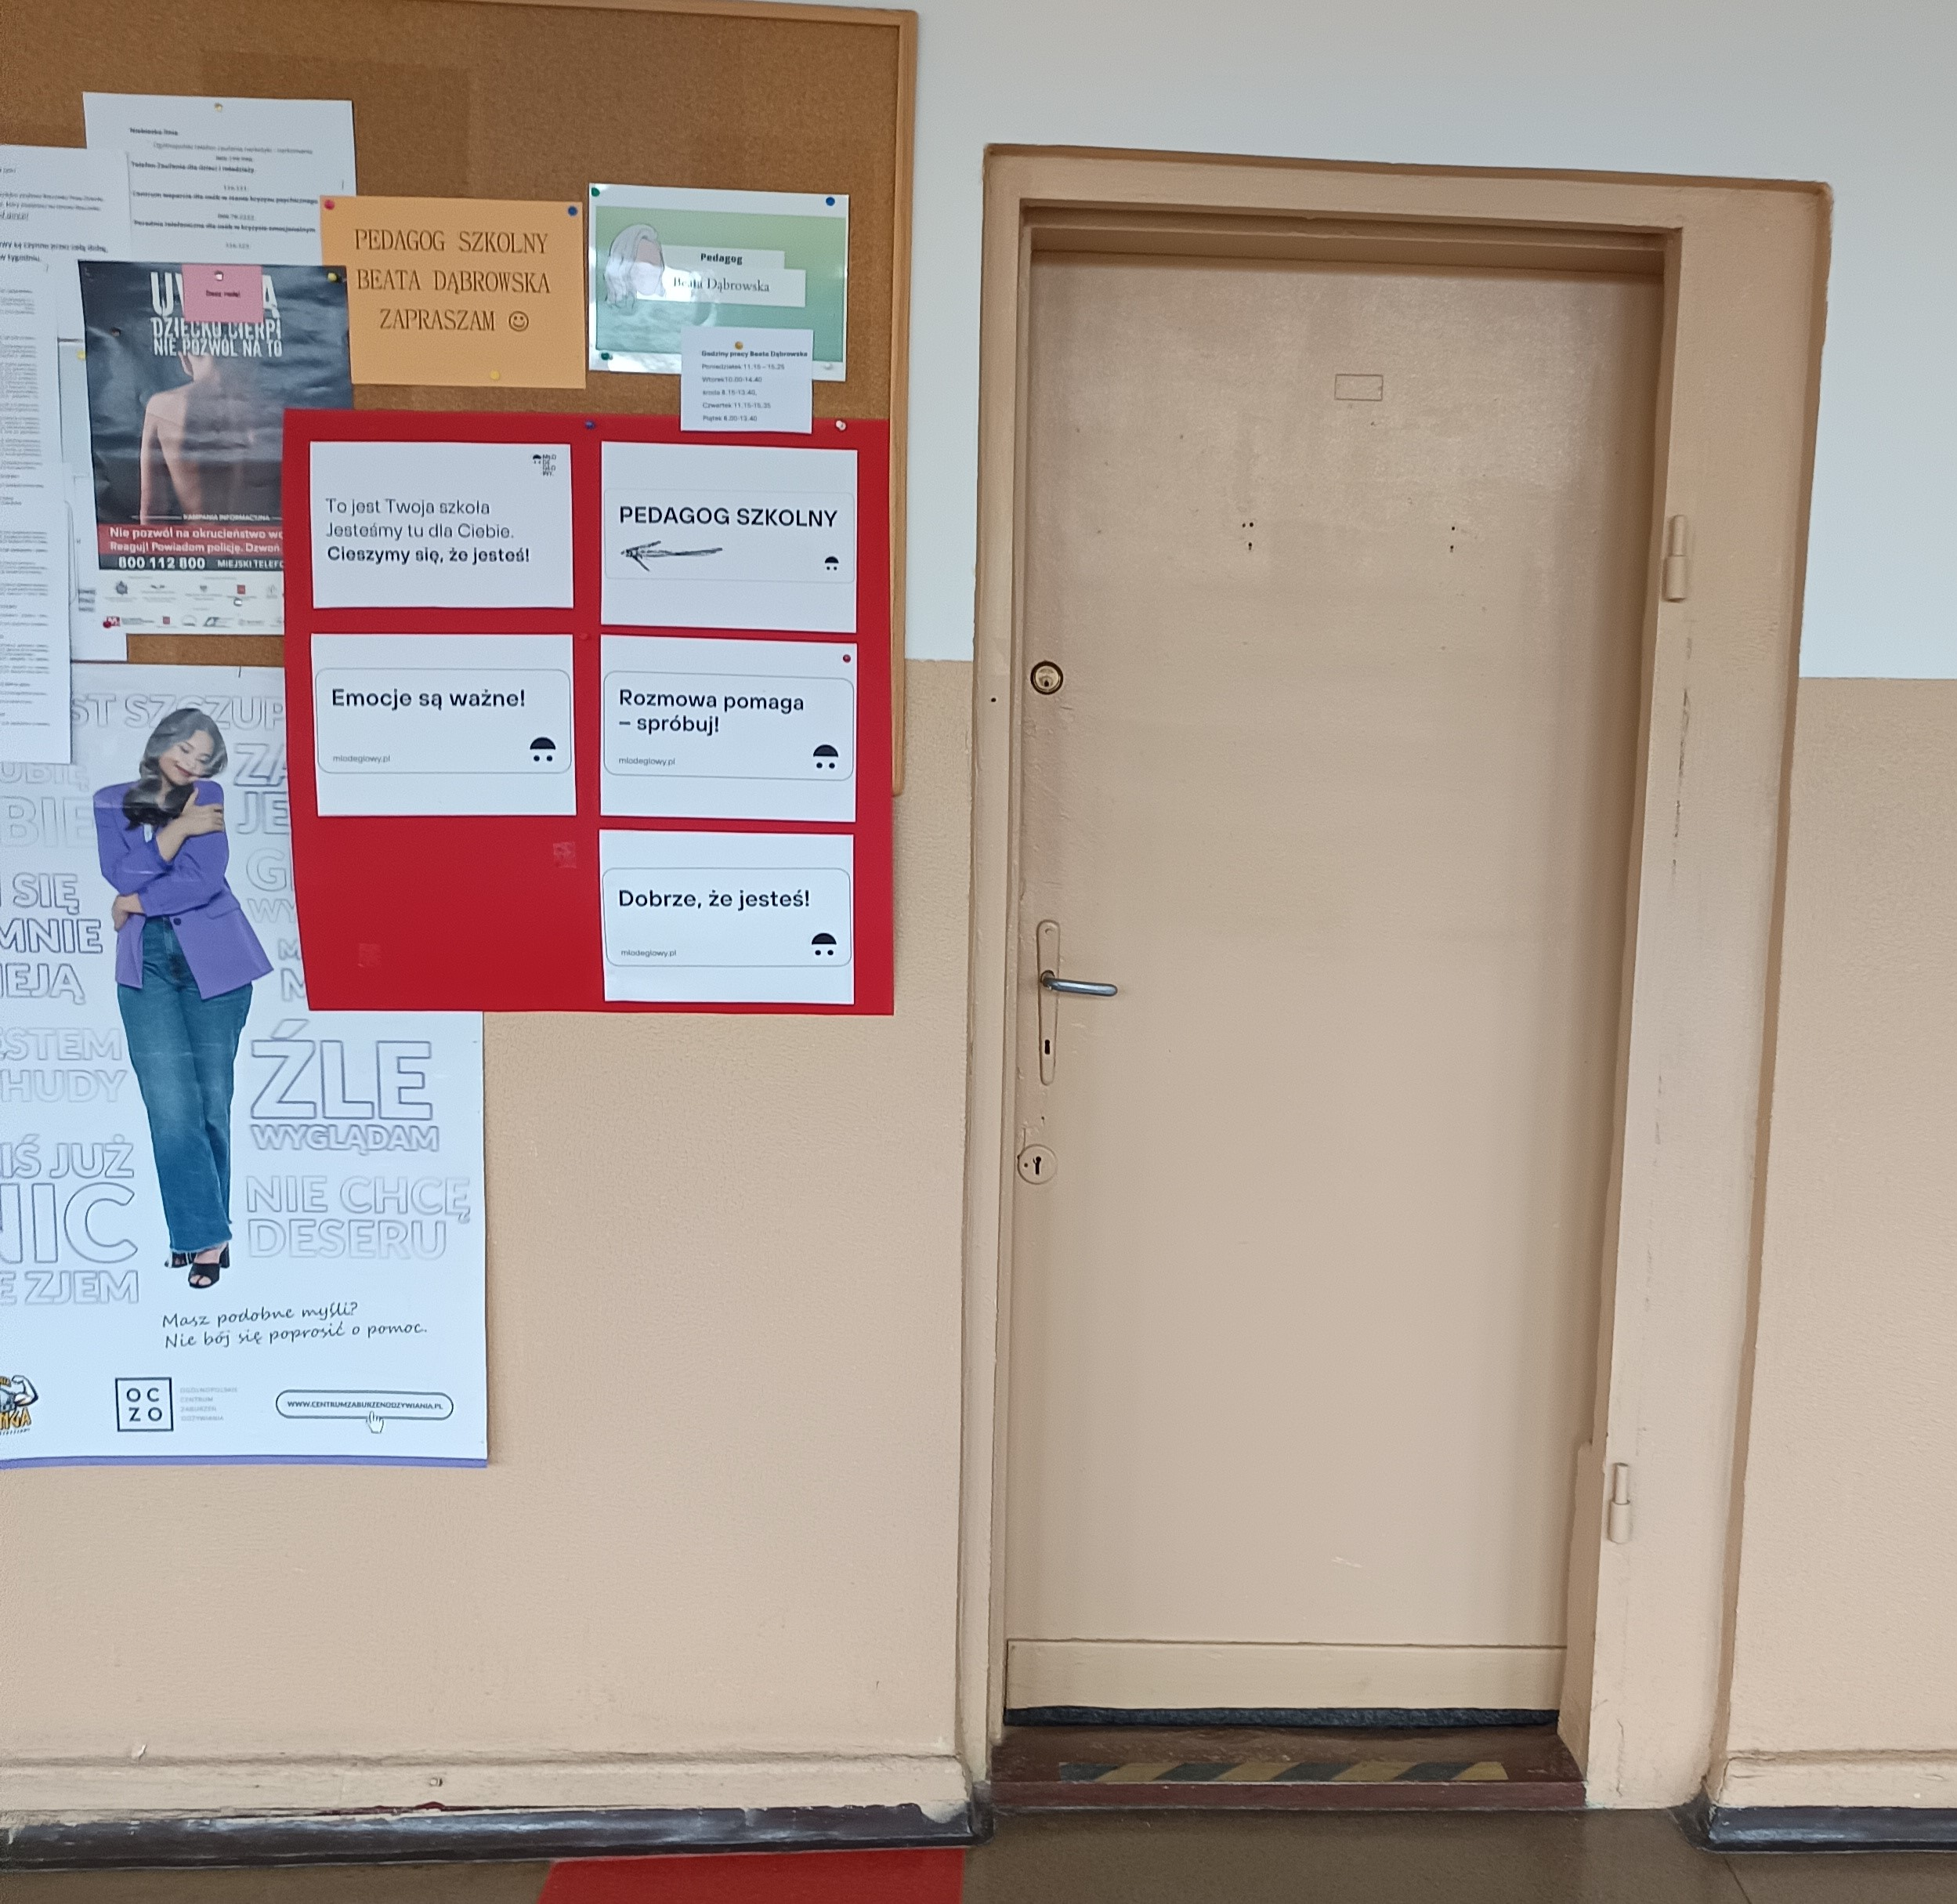

Gabinet psychologa szkolnego znajduje się na drugim piętrze.
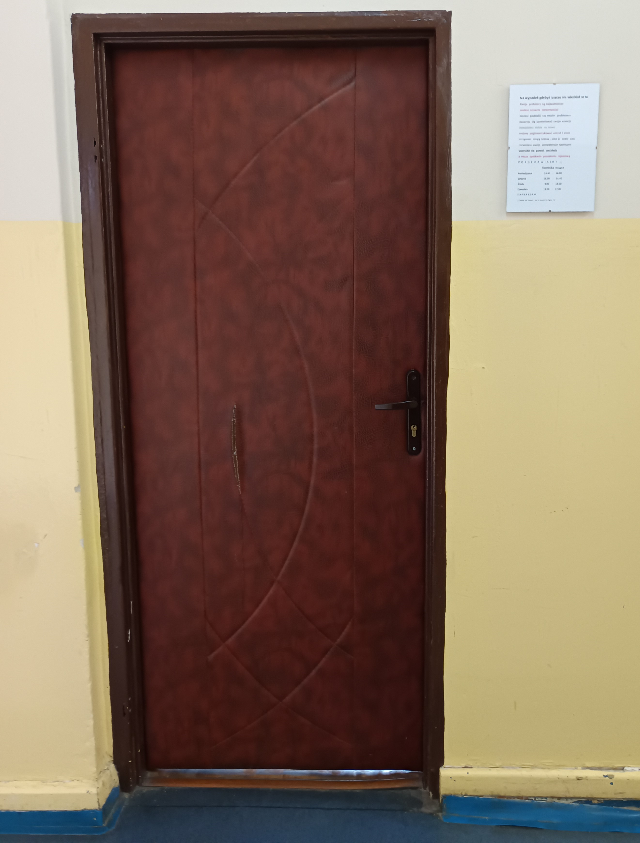
- Opiekę pielęgniarki szkolnej.
Gabinet pielęgniarki szkolnej mieści się na parterze, na prawo od wejścia.
To są drzwi do gabinetu pielęgniarki.
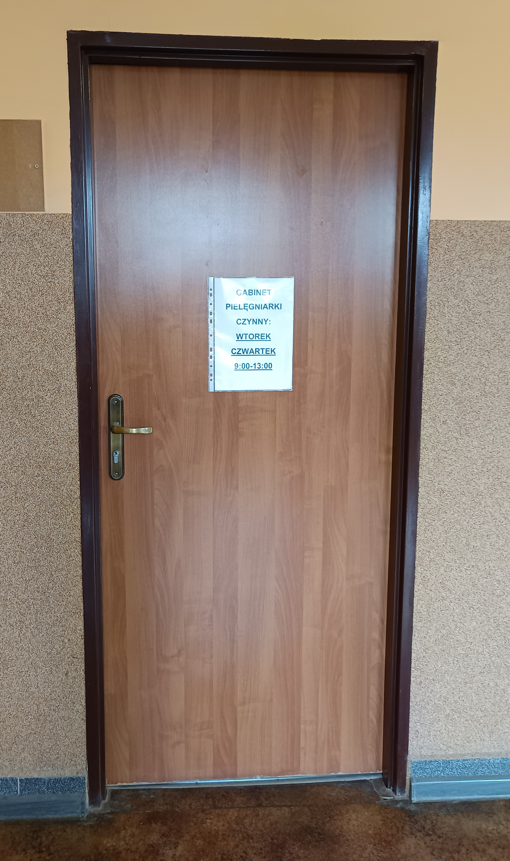
Jak się z nami skontaktować?
- Telefonicznie: 42 653 39 91 oraz 505 694 004
- Możesz też wysłać e-maila na adres: kontakt@lo34.elodz.edu.pl
- Możesz napisać pismo i wysłać na adres: XXXIV Liceum Ogólnokształcące im. Krzysztofa Kieślowskiego w Łodzi, ul. Wapienna 17, 91-087 Łódź
- Możesz przynieść pismo do sekretariatu szkoły.
Sekretariat jest otwarty w godzinach od 8.00 do 16.00.

